**RRGS VERBETERSLAG LPG TANKSTATIONS 2017**

[**LPG (liquefied petroleum gas)**](javascript:%7bsetStofAction('edit','2097');document.forms[0].submit();%7d)

**CAS nummer 68512-91-4**

**Invoerapplicatie RRGS:**

[**https://www.risicokaartinvoer.nl/j2ee/isor/start.jsp**](https://www.risicokaartinvoer.nl/j2ee/isor/start.jsp)

**Inlog:**

Gebruikersnaam:

Wachtwoord:

**LET OP: kopie bestaande invoer opslaan!**

objectenrapport, RRGS-totaal, PDF opslaan,

naamgeving document: RRGS-ID (naam inrichting, adres+huisnr),

Voorbeeld: 112233 (ABC, Straat 123)

**Wettelijke grondslag registratieplicht:**

***Registratiebesluit externe veiligheid:*** Artikel 3

LPG tankstation met doorzet > 50 m3/jaar

**Informatie invoer RRGS:**

**Vulpunt**

Plaatsgebonden risico: PR 10-5/jaar: verwijderen

PR 10-6/jaar:

|  |  |
| --- | --- |
| Doorzet (m3) per jaar | Afstand in meters |
| ≥ 1000 | 40 |
| 500-1000 | 35 |
| <500 (>50 m3) | 25 |

Effectafstanden: LRI- versie verwijderen

LRI-Gevarenkaartnr verwijderen

LRI-Gevarenkaart Tabelnr verwijderen

Effectafstand dodelijk (1% letaal) 310

Maatgevend scenario Explosief

Effectafstand gewond-ziekenhuis 510

Maatgevend scenario Explosief

Invloedsgebied 150 meter (**wordt automatisch ingevuld!!**)

(tabel 1 bijlage 2 Revi, voor afstandsbepaling zie artikel 6 lid 2, sub a:

“*vanaf het vulpunt”*

*Gerekend vanaf de aansluitpunten van de leidingen alsmede het bovengrondse deel van de leidingen en de pomp bij het reservoi*r. Bij een tank kunnen meerdere aansluitpunten relevant zijn.

LET OP: controleer of het vulpunt (op de juiste plaats) is ingetekend!

**Reservoir ondergronds, ingeterpt en bovengronds**

Risicoafstand PR 10-5/jaar: verwijderen

PR 10-6/jaar:

|  |  |  |
| --- | --- | --- |
| Doorzet (m3) per jaar | Ondergronds reservoir  Afstand in meters | Bovengronds reservoir  Afstand in meters |
| ≥ 1000 | 25 | 120 |
| 500-1000 | 25 | 120 |
| <500 (>50 m3) | 25 | 120 |

NB bij een bovengronds reservoir geldt altijd een PR 10-6 afstand van 120 meter

Effectafstand nvt / wordt niet gevraagd

Invloedsgebied 150 meter (**wordt automatisch ingevuld!!**)

(tabel 1 bijlage 2 Revi, voor afstandsbepaling zie artikel 6 lid 2, sub a: “*gerekend vanaf de aansluitpunten van de leidingen alsmede het bovengrondse deel van de leidingen en de pomp bij het reservoir*”

LET OP: controleer of het reservoir ook is ingetekend!

**Afleverzuil**

Risicoafstand PR 10-5/jaar: nvt

PR 10-6/jaar: 15 meter

|  |  |
| --- | --- |
| Doorzet (m3) per jaar | Situatie na 14 juni2016  Afstand in meters |
| ≥ 1000 | 15 |
| 500-1000 | 15 |
| <500 (>50 m3) | 15 |

Effectafstand nvt / wordt niet gevraagd

Invloedsgebied nvt

LET OP: controleer of het afleverpunt (op de juiste plaats) is ingetekend!

**Werkafspraken centrale invoer RRGS**

* Niet essentiële data (NAW gegevens) worden, zover mogelijk, aangevuld op basis van aanwezige informatie op internet.
* Indien de doorzet niet is ingevuld, wordt de aanname gemaakt dat de doorzet ≥ 1000 m3 betreft.

In dit geval wordt een doorzet van 1000 m3 ingevuld en in de RRGS wordt in het opmerkingenveld vermeld dat uitgegaan is van een doorzet van 1000 m3, maar dat dit een aanname is en niet gebaseerd is op de feitelijk vergunde situatie:

⇨ Klik op: [LPG-tankstations](https://www.risicokaartinvoer.nl/j2ee/isor/typeGeneriekInit.action?typeind=TYPE_K)

⇨ Vul in het veld “Vergunde jaardoorzet LPG” 1000 m3 in:

⇨ Vul in het veld “Toelichting over de categorie / installaties” het volgende tekststuk in:

*De jaarlijkse doorzet van LPG is niet vastgelegd in de milieuvergunning. Conform Gevarenkaart 5 is voor het bepalen van de risicoafstand de aanname gemaakt dat de doorzet ≥ 1000 m3 bedraagt.*

* De facultatieve invoervelden ten aanzien van het groepsrisico worden niet ingevuld. Reeds ingevulde informatie wordt niet verwijderd.
* In het RRGS kan het brandaandachtsgebied van 60 m en het explosieaandachtgebied van 160 (nog) niet worden ingevoerd.

Klik bij de algemene gegevens van de inrichting de tekst Informatie over de inrichting aan

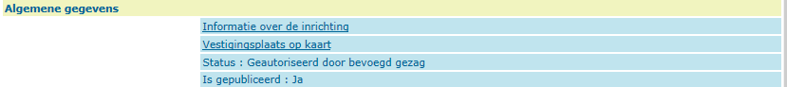

Vul in het tekstblok Overige informatie over de inrichting de onderstaande tekst in

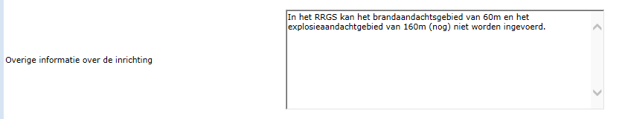

Klik vervolgens op OK om de wijzigingen op te slaan.